9 а класс Геометрия
Тема: Повторение. Соотношения между сторонами и углами треугольника 4.04.2020
Ход урока
- Повторить основные формулы и понятия темы
- Выписать в тетрадь конспект и образцы заданий
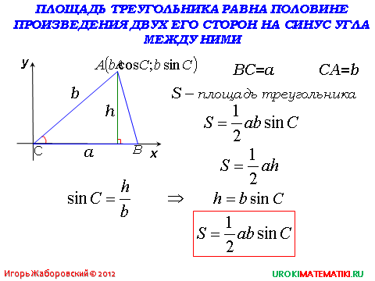

Теорема синусов
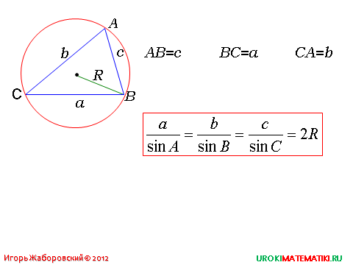
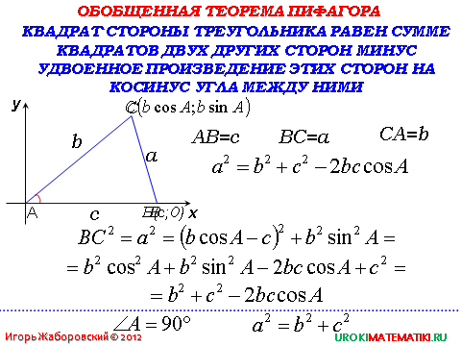
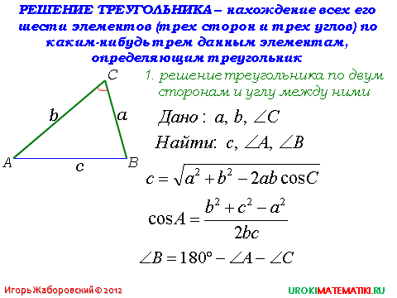
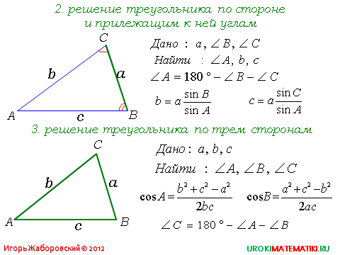

- Домашняя работа: выучить наизусть основные формулы и понятия темы, усвоить алгоритмы нахождения элементов треугольника.

